

介護者同士話をしてみませんか？ホッ♡とする時間を過ごしませんか？

**するが介護者おしゃべり会**

13：30～14：30　『認知症や家族介護に関する講演』

　 14：30～15：30　『情報交換会』

講師：静岡県看護協会　認知症認定看護師　鈴木美佳 氏



介護について悩んでしまったこと、愚痴を聞いてほしい、気分転換をしたい、リフレッシュしたい…そのような介護者同士でないと分かり合えない介護の悩みを、「するが介護者おしゃべり会」でお話ししてみませんか？

９月のおしゃべり会は、静岡県看護協会の認知症認定看護師をお呼びして認知症に関する専門的な知識や家族が行う介護に関する講演、参加者皆様との情報交換会を予定しております。

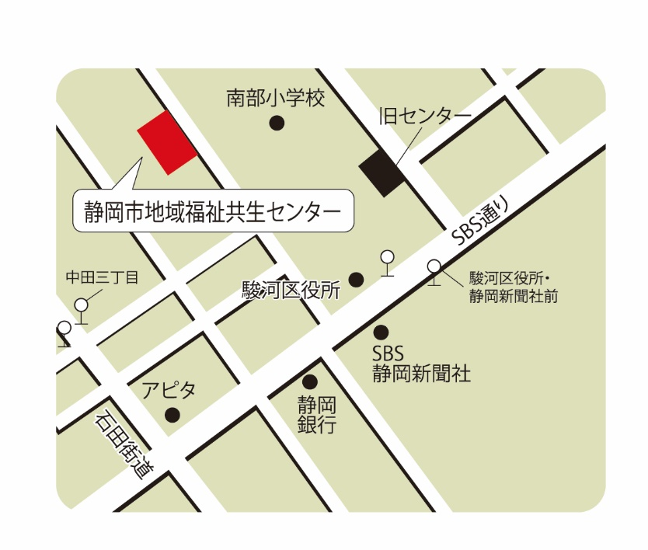

日　時：平成３０年９月１４日（金）

　　　　　１３時３０分～１５時３０分

場　所：静岡市地域福祉共生センター

　　　　 南部図書館２階 相談室

（駿河区南八幡町３－１）

対　象：ご家族の介護をしている方

参加費：無料

お申込み：下記までご連絡ください。

**※９月１０日(月)を〆切とさせて頂きます。**

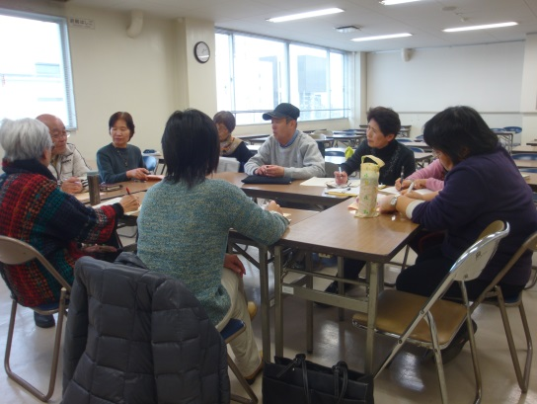

**【問い合わせ・申込み先】**

社会福祉法人

静岡市社会福祉協議会

駿河区地域福祉推進センター

TEL：054-280-6150／FAX:054-286-9545